Приложение № 1
к Контракту
№ ___________________
от «___» _________2026 г.

СПЕЦИФИКАЦИЯ

№  п/п | Наименование Товара | Страна производитель | ОКПД 2 | Ед. изм. | Кол-во | Цена за ед., руб. | Общая стоимость, руб.
1. | Уничтожитель (шредер) с автоподачей BRAUBERG AUTO 150M*, 5 уровень секретности, 6 листов, корзина 25 литров  (или эквивалент) | Китай | 28.23.23.000 | шт. | 2
2. | Бланк Почетная грамота | Россия | 58.19.19.190 | шт. | 60
3. | Рамка 21×30 см небьющаяся, пластик, багет 20 мм, BRAUBERG «HIT3» (или аналог)*, красное дерево с двойной позолотой | Россия | 22.29.26.190 | шт. | 100
Итого:

Цена Контракта включает в себя все расходы Поставщика, связанные с исполнением условий Контракта, компенсацию всех издержек Поставщика, расходы Поставщика на упаковку, доставку, погрузочно-разгрузочные работы, страхование, уплату таможенных пошлин, налогов, сборов и других обязательных платежей.
Цена Контракта является твердой, определяется на весь срок действия Контракта и изменению не подлежит, за исключением случаев, предусмотренных Федеральным законом от 05.04.2013 г. № 44-ФЗ «О контрактной системе в сфере закупок товаров, работ, услуг для обеспечения государственных и муниципальных нужд».

*При поставке аналога все характеристики должны быть учтены, соответствовать указанным или быть улучшенными.

Приложение № 2
к Контракту
№ ___________________
от «___» _________2026 г.

ТЕХНИЧЕСКОЕ ЗАДАНИЕ

- Заказчик
Федеральное казенное учреждение «Налог-Сервис» Федеральной налоговой службы (г. Москва) (ФКУ «Налог-Сервис» ФНС России).

- Поставщик: - _______________________________________________________________

- Предмет контракта
Поставка уничтожителя документов (шредера), рамок, бланков (далее – Товар).

4. Адрес поставки Товара: 123242, г. Москва, ул. Садовая-Кудринская, д.11, стр.1.

5. Срок поставки Товара: в течение 15 (Пятнадцати) календарных дней с даты подписания Контракта.

6. Требования к Товару:
Требования к техническим и качественным характеристикам, функциональным характеристикам (потребительским свойствам), эксплуатационным характеристикам Товара:

Наименование Товара | Характеристики товара | Ед. измерения | Количество Товара
Уничтожитель документов (шредер)  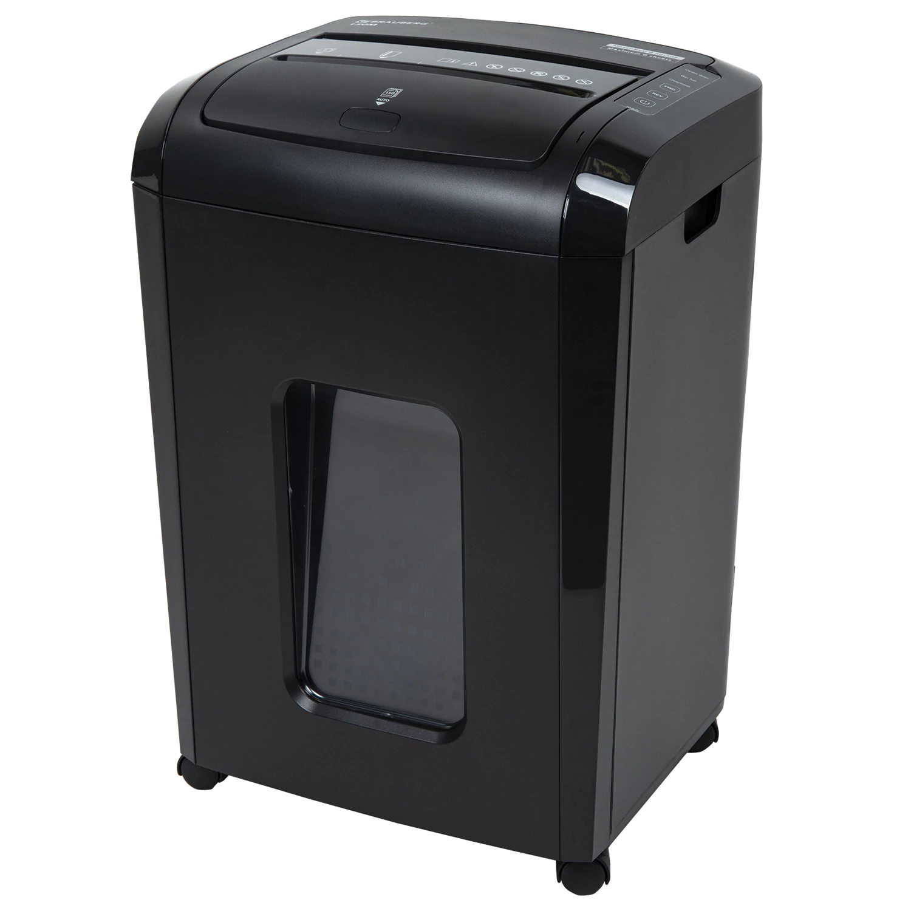  с автоподачей BRAUBERG AUTO 150M*, 5 уровень секретности, 6 листов, корзина 25 литров  (или эквивалент) | Уровень секретности (DIN 66399): P-5  Область применения: офисный  Возможности уничтожения: бумаги А4 (80 г/м2), пластиковых карт, скоб, скрепок  Рекомендуемое кол-во пользователей: 5-10  Тип резки: микрорезка  Количество уничтожаемых листов: 150 А4  Резка бумаги на полоски / фрагменты размером: 3×10 мм  Время непрерывной работы: 30 мин  Время перерыва: 30 мин  Средняя скорость резки: 2 м/мин  Объем приемной корзины: 25 литр.  Ширина входного отверстия: 220 мм  Уровень шума: 60 дБ  Автоподача бумаги: да  Автостарт: да  Реверс: да  Бесшумный: да  Индикатор перегрева двигателя: да  Индикатор заполнения корзины: да  Энергосберегающий режим: да  Комплектуется колесиками: да  Высота: 51 см  Ширина: 35.4 см  Глубина: 34.5 см  Материал корпуса: пластик  Цвет: черный  Вес: 10.46 кг  Вес с упаковкой: 11.1 кг.  Объём с упаковкой: 0.10 м3.  Размер в упаковке: 63.9x42.2x37.8 см.  Гарантия: 12 месяцев>. | шт. | 2
  Бланк Почетная грамота | Формат А4.  Материал - мелованный картон. Плотность материала не менее 200г/к.  Оформление –государственная символика (флаг России, герб).  Цвет рамки – бордовый, красный коричневый.  Тиснение фольгой. | шт. | 60
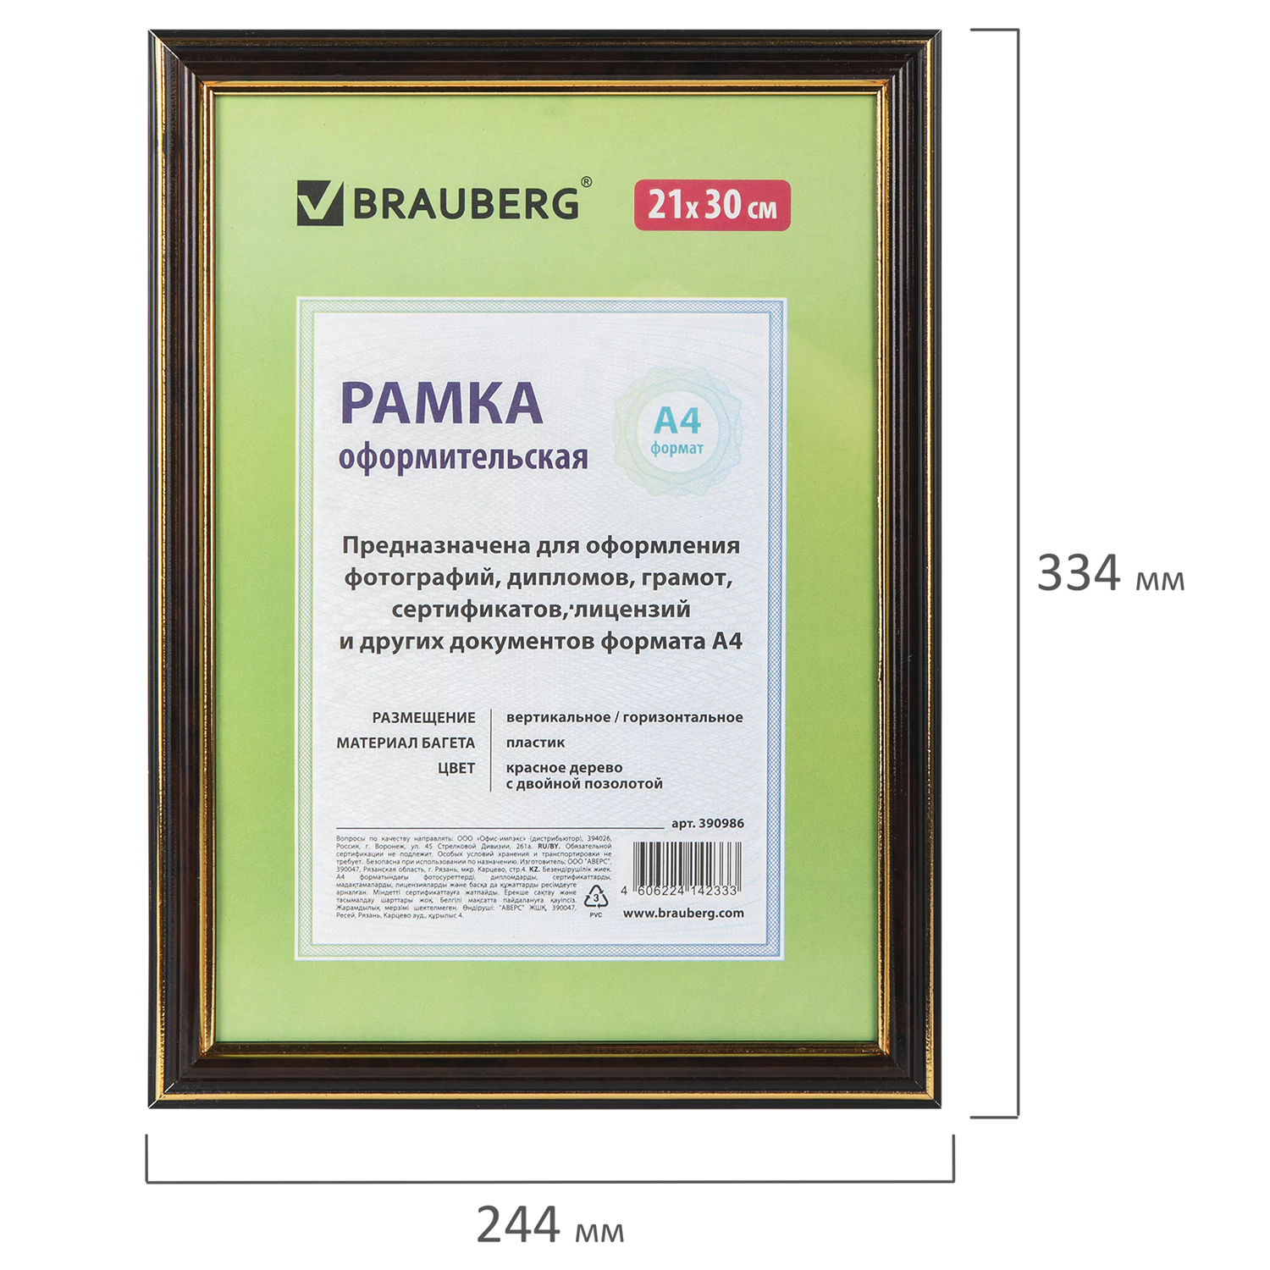  Рамка 21×30 см небьющаяся, пластик, багет 20 мм, BRAUBERG «HIT3», красное дерево с двойной позолотой | Размер: 21×30 см  Назначение: для фотографий, для дипломов, сертификатов, грамот, для студийных и оформительских работ  Серия: HIT 3  Дизайн: Классика  Материал рамки: пластик  Цвет рамки: красное дерево  Декорирование: позолотой  Возможность размещения: вертикальное, горизонтальное  Ширина багета: 20 мм  Материал вставки: стекло/пластиковая вставка  Материал подложки: микрогофрокартон  Упаковка: термоусадочная пленка  Вес с упаковкой : 368 г.  Объём с упаковкой : 0.00 м3.  Размер в упаковке : 1.4x33.2x24.1 см. | шт. | 100
*При поставке аналога все характеристики должны быть учтены, соответствовать указанным или быть улучшенными.

7. Порядок приема-передачи Товара:
При завершении поставки Товара Поставщик представляет Заказчику следующие подписанные документы: счет, счет-фактуру (при наличии НДС), товарную накладную, Акт приема-передачи Товара или Универсальный передаточный документ (далее - УПД) и сертификат соответствия (если предоставление такого сертификата предусмотрено действующим законодательством Российской Федерации).
Заказчик в течение 3 (Трех) рабочих дней со дня получения документов, указанных в настоящем разделе настоящего Технического задания, обязан их подписать. Одновременно Заказчик подписывает с Поставщиком Акт приемки товаров, работ, услуг (по форме 0510452) (Приложение № 3 к Контракту).
В случае обнаружения несоответствия качества, поставляемого Товара Заказчик в течение 3 (Трех) рабочих дней после получения документов, указанных в настоящем разделе Технического задания, обязан представить Поставщику Акт с перечнем выявленных недостатков поставленного Товара. Для установления выявленных недостатков поставленного Товара Заказчик вправе вызвать представителя Поставщика. Поставщик в течение 3 (Трех) рабочих дней после получения Акта с перечнем недостатков обязан устранить выявленные недостатки, не отвечающего требованиям качества. После устранения Поставщиком выявленных недостатков поставленного Товара в течение указанного срока, Заказчик подписывает товарную накладную и Акт приема-передачи товара (или УПД).
Товарная накладная, Акт приема-передачи Товара (или УПД) подписанные Сторонами являются подтверждением поставки Товара, Утвержденный Заказчиком Акт приемки товаров, работ, услуг (по форме 0510452) (Приложение № 3 к Контракту), является подтверждением взятых Заказчиком обязательств по оплате поставленного Товара.
Датой поставки Товара считается дата подписания Заказчиком Акта приема-передачи Товара и товарной накладной (или УПД).
Взамен бумажных документов Стороны вправе использовать систему электронного документооборота (ЭДО) «СБИС» посредством Оператора ЭДО ООО «Компания Тензор».

8. Порядок расчетов:
Оплата Товара по Контракту производится Заказчиком на основании счета, счета-фактуры (при наличии НДС) Поставщика путем перечисления денежных средств на расчетный счет Поставщика в срок не более 7 (Семи) рабочих дней с даты подписания Сторонами товарной накладной, Акта приема-передачи Товара (или УПД) в 2 (Двух) экземплярах и Акта приемки товаров, работ, услуг (по форме 0510452) (Приложение № 3 к Контракту).
Принятие Заказчиком соответствующих денежных обязательств и обеспечение их оплатой осуществляется за счет средств федерального бюджета, в пределах доведенных Заказчику лимитов бюджетных обязательств на 2026 год.
Все представленные для оплаты документы должны быть скреплены печатью Поставщика (при наличии), подписаны уполномоченными лицами Поставщика, полномочия которых подтверждаются в порядке, установленном законодательством Российской Федерации, с приложением соответствующих документов.
Во всех платёжных документах обязательно указывается номер и дата Контракта, по которому производилась поставка Товара.
В случае если Поставщиком не предъявлены документы Заказчик имеет право приостановить оплату по Контракту до предъявления их Поставщиком, при этом ответственность Заказчика за просрочку платежа не наступает.

9. Гарантийные обязательства:
Поставщик гарантирует, что поставляемый Товар по Контракту передается свободным от прав третьих лиц и не является предметом залога, ареста или иного обременения.
Поставщик гарантирует, что качество и комплектность Товара, поставляемого по Контракту, соответствует стандартам на данный вид продукции, существующим в Российской Федерации на дату выполнения Контракта, а также техническим условиям изготовителя, что подтверждается соответствующим сертификатом качества.
Заказчик вправе требовать полного возмещения убытков, причиненных вследствие поставки Товара ненадлежащего качества.
Срок гарантии на поставляемый Товар устанавливается в течение 12 (Двенадцати) месяцев с момента поставки Товара.
Гарантийный срок Товара после подписания Сторонами Акта приема-передачи Товара и товарной накладной (или УПД) должен составлять не менее гарантийного срока производителя, установленного на данный вид Товара, но не менее 12 (Двенадцати) месяцев.
Все расходы, связанные с заменой некачественного Товара (или его элементов) в гарантийный период, несет Поставщик.
Товар должен быть новым (произведен не ранее 2025 года), не восстановленным, не должен быть выставочным экземпляром, без дефектов материала и изготовления, не модифицированным, не переделанным, не поврежденным, допущенным к свободному обращению на территории Российской Федерации.
Гарантийный срок на Товар продлевается на время, в течение которого Товар не мог использоваться Заказчиком из-за обнаруженных в нем недостатков.
Гарантийный срок на Товар, переданный взамен, устанавливается той же продолжительности, что и на замененный.

10 . Ответственность Сторон:
За неисполнение или ненадлежащее исполнение своих обязательств по Контракту Стороны несут ответственность в соответствии с действующим законодательством Российской Федерации.
В случае просрочки исполнения Поставщиком обязательств (в том числе гарантийного обязательства), предусмотренных Контрактом, а также в иных случаях неисполнения или ненадлежащего исполнения Поставщиком обязательств, предусмотренных Контрактом, Заказчик направляет Поставщику требование об уплате неустоек (штрафов, пеней).
Пеня начисляется за каждый день просрочки исполнения Поставщиком обязательства, предусмотренного Контрактом, начиная со дня, следующего после дня истечения установленного Контрактом срока исполнения обязательства, и устанавливается Контрактом в размере одной трехсотой действующей на дату уплаты пени ключевой ставки Центрального банка Российской Федерации от цены Контракта, уменьшенной на сумму, пропорциональную объему обязательств, предусмотренных Контрактом и фактически исполненных Поставщиком, за исключением случаев, если законодательством Российской Федерации установлен иной порядок начисления пени.
Штрафы начисляются за неисполнение или ненадлежащее исполнение Поставщиком обязательств, предусмотренных Контрактом, за исключением просрочки исполнения Поставщиком обязательств (в том числе гарантийного обязательства), предусмотренных Контрактом. Размер штрафа устанавливается Контрактом в порядке, установленном Правительством Российской Федерации, за исключением случаев, если законодательством Российской Федерации установлен иной порядок начисления штрафов.
Общая сумма начисленных штрафов за неисполнение или ненадлежащее исполнение Поставщиком обязательств, предусмотренных Контрактом, не может превышать цену Контракта.
В случае просрочки исполнения Заказчиком обязательств, предусмотренных Контрактом, а также в иных случаях неисполнения или ненадлежащего исполнения Заказчиком обязательств, предусмотренных Контрактом, Поставщик вправе потребовать уплаты неустоек (штрафов, пеней). Пеня начисляется за каждый день просрочки исполнения обязательства, предусмотренного Контрактом, начиная со дня, следующего после дня истечения, установленного Контрактом срока исполнения обязательства. Такая пеня устанавливается Контрактом в размере одной трехсотой действующей на дату уплаты пеней ключевой ставки Центрального банка Российской Федерации от не уплаченной в срок суммы. Штрафы начисляются за ненадлежащее исполнение Заказчиком обязательств, предусмотренных Контрактом, за исключением просрочки исполнения обязательств, предусмотренных Контрактом. Размер штрафа устанавливается Контрактом в порядке, установленном Правительством Российской Федерации.
Общая сумма начисленных штрафов за ненадлежащее исполнение Заказчиком обязательств, предусмотренных Контрактом, не может превышать цену Контракта.
Выплата неустойки и возмещение убытков не освобождает Стороны от исполнения обязательств по Контракту.
Сторона освобождается от ответственности, если докажет, что не исполнение принятых обязательств произошло вследствие непреодолимой силы или по вине другой Стороны.
В случаях, не предусмотренных Контрактом, имущественная ответственность определяется в соответствии с действующим законодательством Российской Федерации.
Окончание срока действия Контракта не освобождает Стороны от ответственности за нарушение его условий в период его действия.
Заказчик вправе производить оплату по Контракту за вычетом соответствующего размера неустойки (штрафа, пени).

11. Срок действия Контракта:
Контракт вступает в силу с даты его подписания Сторонами и действует по 31.10.2026г.

